Gem Fever

Versión 2.6

Índice

**1 - Introducción** **3**

1-1 Breve descripción del concepto 3

1-2 Descripción breve de la historia y los personajes 3

1-3 Propósito, público objetivo y plataformas 3

**2 - Monetización y modelo de negocio** **3**

2-1 Modelo de monetización 4

2-2 Tablas de productos y precios 5

**3 - Planificación y costes** **5**

3-1 El equipo humano 5

3-2 Costes asociados 5

**4 - Mecánicas y elementos de juego** **9**

4-1 Descripción detallada del concepto del juego 9

4-2 Descripción detallada de las mecánicas del juego 9

4-3 Controles 10

4-4 Niveles y misiones 11

4-5 Objetos y power ups 11

**5 - Trasfondo** **11**

5-1 Descripción detallada de la trama 11

5-2 Personajes 11

5-3 Entornos y lugares 12

**6 - Arte** **12**

6-1 Estética general 12

6-2 Apartado visual 13

6-2.1 Concept Art 13

6-2.2 Modelado 3D y Animación 13

6-2.3 Gráficos y Shading 13

6-2.4 Integración de assets externos 13

**7 - Sonido** **13**

7-1 Sonido ambiente y música 13

7-2 Efectos de sonido 13

**8 - Interfaz** **13**

8-1 Diseño de interfaz 13

8-2 Diagrama de flujo 14

**9 - Interfaz** **14**

9-1 Diseño de interfaz 14

**10 - Elementos externos** **14**

10-1 Arte externo 14

10-2 Sonidos externos 14

# 1 - Introducción

## 1-1 Breve descripción del concepto

Gem fever es un videojuego de scroll lateral PVP de hasta 4 jugadores. Se sitúa durante la época de la fiebre del oro (1850). Los jugadores competirán por obtener el mayor número de gemas posibles, picándolas de yacimientos y robándoselas unos a otros, donde tendrán que depositarlas en una vagoneta para evitar perderlas.

## 1-2 Descripción breve de la historia y los personajes

Un día en Pillow Town uno de los habitantes se encuentra con unas gemas un poco inusuales, volviendole histérico. Ahora, la voz ha corrido y numerosos aventureros de todas partes del mundo han decidido adentrarse en las minas para obtener estos pedruscos tan inusuales, provocando una fiebre por las gemas.

## 1-3 Propósito, público objetivo y plataformas

* El objetivo del juego es conseguir ganar la partida contra otros jugadores. Para ello, deberán emplear su pico y las gemas obtenidas para frustrar al resto de jugadores. El jugador que tenga más gemas al finalizar el juego será considerado ganador.
* PEGI 12 (violencia no realista hacia humanos). Para personas a las que les gustan los juegos multijugador y party games, un público más casual.
* El juego se encuentra disponible en plataformas que puedan utilizar un navegador, como PC, móviles y tablets. Una plataforma donde se alojará el juego es en la página web de itch.io

# 2 - Monetización y modelo de negocio

El juego ofrece partidas cortas multijugador entre otros jugadores de manera local u online, pero a diferencia de otros, la puntuación obtenida en las partidas (gemas) proporciona una cantidad determinada de gemas como moneda in-game. En muy pocos juegos se proporciona la moneda “premium” simplemente por jugar al juego (suele haber una moneda intermedia menos valiosa). Gracias a este sistema, el jugador se verá directamente recompensado por jugar y al solo haber una moneda, no existirán objetos que necesiten una moneda alternativa o solo obtenibles pagando.

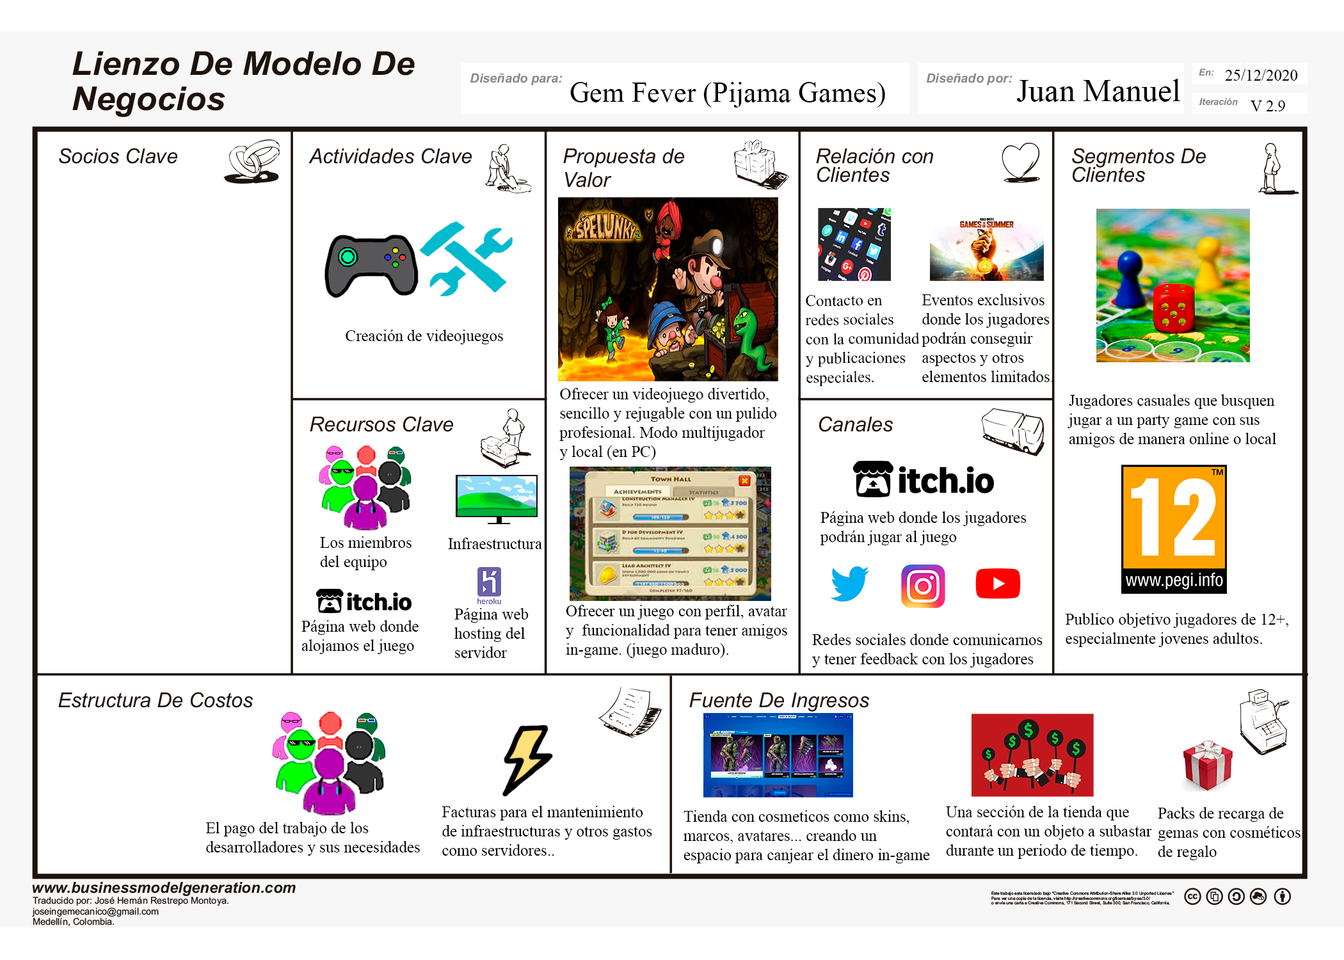

## 2-1 Modelo de monetización

Se dispondrá de una moneda virtual que servirá como medio para canjear cosméticos en una tienda virtual. Dentro de esta tienda encontraremos todo tipo de cosméticos como ropa para los avatares, gorros, marcos…

Aparte existirá una sección de la tienda donde habrá disponible una subasta. En esta subasta se dispondrá cosméticos durante un periodo de tiempo. Al final de la subasta, el jugador que haya realizado la apuesta más alta conseguirá el objeto. Estos objetos no están limitados, por lo que pueden volver a salir en la sección de la subasta y ser conseguidos por más jugadores.

Para obtener esta moneda se pueden jugar partidas (que otorgarán un número de monedas dependiendo del transcurso de la partida) o se puede conseguir estas monedas mediante packs de refuerzo por dinero. Aun así, pueden existir ciertos paquetes que aparte de recargarte la moneda virtual te proporcione algún cosmético extra.

Más adelante se mostrará en una tabla.

## 

## 2-2 Tablas de productos y precios

|  |  |  |
| --- | --- | --- |
| Paquete 1,99€ | 200 gemas | Equivalente a 1 artículo |
| Paquete 3.99€ | 500 gemas | Equivalente a 2 artículos y medio |
| Paquete 7.99€ | 1000 gemas + artículo | Equivalente a 6 artículos |

# 3 - Planificación y costes

El equipo utilizará *Scrum* como metodología ágil para gestionar el desarrollo del proyecto, con meetings cada dos días y una *sprint review* semanal los domingos. De esta forma, se realizarán seis sprints hasta la entrega del primer capítulo del videojuego el 19 de noviembre. Como herramienta adicional para el desarrollo de esta metodología se utilizará [*Trello*](https://trello.com/invite/b/WGvpJEn4/b62fa62122ce4e3be6d355de5345c17e/juegos-para-web) junto a [Github](https://github.com/PijamaGames/PijamaProject) para la organización del código y assets.

## 3-1 El equipo humano

Pijama Games está formado por las siguientes personas:

* Pedro Casas Martínez: Director de proyecto, programador y artista técnico.
* Iván Sanandrés Gutiérrez: Artista 3D y gestor de redes sociales.
* Juan Manuel Carretero Ávila: Diseñador de sonido, gestor de redes sociales y marketing.
* Alejandra Casado Ceballos: Programadora y gestora.
* Martín Ariza García: Programador y diseñador de niveles.
* Adrián Vaquero Portillo: Diseñador de niveles y concept artist.

## 3-2 Costes asociados

Los costes del proyecto se han clasificado en directos (salarios, equipo informático, licencias, etc. Todo gasto que repercute directamente en el desarrollo del proyecto) e indirectos (mantenimiento, electricidad, etc. Todo gasto asociado al mantenimiento de las instalaciones del equipo).

A continuación se muestra una tabla con los salarios de cada empleado según su perfil profesional y el impacto mensual y a nivel de proyecto que estos tendrían.

|  |  |  |
| --- | --- | --- |
| Empleado | Salario | Horas extra |
| Pedro Casas (Programador) | 1416€ al mes o 2430€ por proyecto | 20.00€/hora |
| Iván Sanandrés (Artista 3D) | 1000€ al mes o 1569€ por proyecto | 16.00€/hora |
| Juan Manuel (Director de Sonido) | 1300€ al mes o 2000€ por proyecto | 17.00€/hora |
| Adrián Vaquero (Diseñador de Niveles) | 1083€ al mes o 1672€ por proyecto | 16.00€/hora |
| Martín Ariza (Guionista) | 1640€ al mes o 2025€ por proyecto | 18.00€/hora |
| Alejandra Casado (Programadora) | 1416€ al mes o 2431€ por proyecto | 18.00€/hora |
| Total | 7855€ al mes / 12127€ por proyecto |  |

Además de los salarios, se tienen en cuenta para el cálculo de gastos los diferentes programas a usar por los miembros del equipo y, por tanto, el coste de sus respectivas licencias para uso comercial.

|  |  |
| --- | --- |
| Programa | Licencia/precio |
| Blender | GPL (General Public License) |
| Photoshop | Licencia estudiante (16.99€)[1] |
| Microsoft Teams | Licencia gratuita |
| Atom | MIT License, Gratuita |
| Discord | Gratuito |
| Opera GX | Gratuito |
| Google Docs /Drive | Versión Gratuita |
| Pacemaker | Versión Gratuita |
| Celtx | Versión Gratuita |
| Programa de audio | Ardour y Audacity (Gratuitos) |

En los gastos indirectos se tendrá en cuenta el precio de la electricidad, Wifi y otros gastos relacionados con la oficina y el espacio de trabajo, que ascenderían a una aproximación de 1000€ mensuales.

**3-3 Planificación de proyecto**

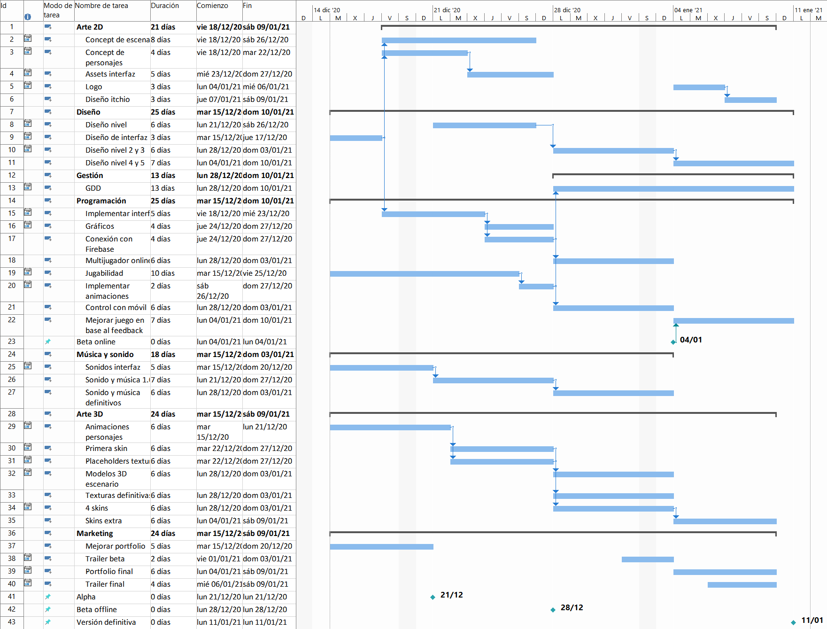

# 4 - Mecánicas y elementos de juego

## 4-1 Descripción detallada del concepto del juego

En Gold Fever se jugarán una serie de rondas de corta duración (2 minutos) en las que los jugadores deberán conseguir picar (o robar) un mayor número de pepitas de oro y entregarlas en las vagonetas. El juego se ve con una vista 2D lateral, mostrando todo el mapa de un solo vistazo.

## 4-2 Descripción detallada de las mecánicas del juego

Acciones de los personajes:

* **Movimiento**: Los jugadores se podrán mover de forma horizontal a derecha e izquierda. Si un jugador anda contra otro no podrá atravesarlo salvo que este esté stuneado.
* **Escaleras**: En los mapas habrá escaleras por las que se puede subir y bajar. Los jugadores no pueden atravesarse si se encuentran en las escaleras. Si golpeas con el pico en una escalera darás un golpe hacia arriba. Si le das a un jugador en la escalera se queda aturdido y cae. Puedes quedarte de pie encima de una escalera. (si estás encima de una escalera y alguien intenta subir no puede hacerlo).
* **Picar**: Los jugadores cuentan con un pico. Pueden golpear yacimientos de gemas para obtener gemas o golpear a otros jugadores. Si golpean a un jugador cae al suelo aturdido y el jugador golpeado suela un porcentaje de sus gemas (sueltas las gemas en el orden inverso en el que las has cogido FILO). El jugador golpeado sale disparado en función del peso de su bolsa (cuanto más gemas viajará menos tiempo). La hitbox del pico es un arco que cubre la parte de arriba de tu cabeza y la dirección en la que estás mirando. Puedes picar en el aire. Si dos jugadores se golpean a la vez con el pico ninguno de los dos saldrá herido, pero saldrán disparados hacia atrás.
* **Peso del equipo**: Al recoger pepitas de oro la bolsa de los jugadores va creciendo y haciéndose más y más pesada (el movimiento es más lento) hasta que la bolsa esté llena y no puedas recoger más gemas. (podría vibrar la bolsa para indicar que está llena)
* **Lanzar gemas:** Los jugadores pueden lanzar gemas (sale dispara en la dirección en la que está mirando. Viaja en línea recta hasta chocar con una pared u otra gema, momento en el que cae al suelo y puede volver a ser recogida), usándolas de forma ofensiva y para reducir el peso de su bolsa. Si esta gema lanzada golpea la parte frontal de un jugador lo stunea (mismo criterio que para el pico). Si golpea la parte trasera de un jugador se meterá en su bolsa (aumentando su peso, si tiene la bolsa llena no puede cogerla), pero solo si la gema no está cargada (se explica la carga de gemas más adelante). Si una gema golpea una pared caerá en línea recta hacia abajo hasta golpear el suelo (hace daño en todo ese trayecto hasta el suelo).
* **Carga de gemas**: Si otro jugador golpea la gema en el aire con el pico esta se acelerará y saldrá lanzada en la dirección contraria (también en línea recta hasta chocar con pared, otro gema o se golpea de nuevo por un pico). Si una gema choca con otra gema en el aire las dos caen al suelo y pueden ser recogidas. Una gema cargada no puede ser guardada en la bolsa, si te golpea te deja aturdido y hace que caiga una gema.
* **Coger gemas**: Los jugadores pueden coger gemas en el suelo (caídas en choque o soltadas por los yacimientos de gemas) simplemente andando sobre estas.
* **Dejar gemas**: Los jugadores dejarán automáticamente una gema en una vagoneta si la lanzan hacia esta (dejan solo una gema a la vez) o andando sobre la vagoneta (dejan todas las gemas). Cuantas más gemas se dejen a la vez mayor será la puntuación obtenida.
* **Puntuación**: Los jugadores obtienen puntos por dejar gemas en las vagonetas (cuantas más se dejen a la vez mayor será la puntuación obtenida). Para la puntuación final solo cuentan las gemas entregadas (dan igual las gemas que lleves en la bolsa en ese momento).
* **Yacimientos de gemas**: Los niveles cuentan con yacimientos de gemas de los que se pueden extraer gemas golpeándolos con el pico. Estos yacimientos se agotan una vez golpeados un determinado número de veces. Se reponen con el tiempo y cada vez que se reponen aumenta el valor de las gemas que este yacimiento produce.
* **Fiebre del oro**: Si un jugador pierde un número determinado de rondas (queda último) entrará en modo fiebre del oro. En este modo podrá llevar más gemas (no podrá llegar a un punto en el que no pueda andar por llevar demasiado peso), será más difícil de stunear (más golpes requeridos) y obtendrá un mayor número de gemas. Este modo se activa automáticamente para este jugador al comenzar la ronda y tiene una duración determinada (no dura toda la ronda).
* **Daño por caída**: Si caes desde muy alto y das contra el suelo te quedarás aturdido y perderás una gema. Si le caes encima a un jugador lo dejarás aturdido y también se le caen gemas. Puedes golpear a alguien que esté cayendo con el pico para protegerte (o bien lo aturdes o bien los dos golpeáis en el aire y ninguno sufre daño).

## 4-3 Controles

|  |  |  |  |
| --- | --- | --- | --- |
| **Input móvil** | **Input PC** ( J1/J2) | **Input Mando** | **Acción llevada a cabo** |
| Cruceta virtual | WASD/Flechas direccionales | DPad/Joystick | Moverte en horizontal. Subir escaleras |
| Botón virtual Pico | F/K (si tiene num pad 1) | Botón Izquieda/Right Shoulder/Right Trigger | Golpe con el pico |
| Botón virtual Gema | G/L (si tiene num pad 2) | Botón Abajo/Left Shoulder/Left Trigger | Lanzar gema |

## 4-4 Niveles y misiones

## 4-5 Objetos y power ups

# 5 - Trasfondo

## 5-1 Descripción detallada de la trama

## 5-2 Personajes

|  |  |
| --- | --- |
| Nombre del personaje |  |
| Edad |  |
| Aspecto físico |  |
| Sexo |  |
| Tipo de personalidad |  |
| Objetivos |  |
| Conflictos internos |  |
| Ámbito familiar |  |
| Ámbito educacional |  |
| Marco espacial |  |
| Conflictos externos |  |

## 5-3 Entornos y lugares

# **6 - Arte**

## 6-1 Estética general

3D con cámara en vista lateral ortográfica. Shading cartoon y modelos low poly. Puede que se vuelva a bloquear a 4:3

## 6-2 Apartado visual

### 6-2.1 Concept Art

### 6-2.2 Modelado 3D y Animación

### 6-2.3 Gráficos y Shading

### 6-2.4 Integración de assets externos

# 7 - Sonido

## 7-1 Sonido ambiente y música

## 7-2 Efectos de sonido

# 8 - Interfaz

## 8-1 Diseño de interfaz

La interfaz visualmente refleja el estilo del viejo oeste del juego, con botones diseñados como carteles de madera, y mensajes que se comunican personalmente con el jugador utilizando expresiones de la época. Las metáforas visuales típicas, como un planeta para indicar juego online, o un engranaje para las opciones, se han intercambiado por objetos con un aspecto muy similar pero que encajan mejor con el contexto, por ejemplo, un globo terráqueo o una espuela respectivamente.

Se ha procurado crear una interfaz consistente, en la que las acciones similares se encuentran en el mismo sitio; por ejemplo, los botones de ir atrás o salir de una pantalla siempre se encontrarán abajo a la izquierda.

## 8-2Diagramadeflujo

# 9 - Gestión de usuarios

## 9-1 Usuarios

El juego permite crear usuarios con nombre y contraseña de forma que los jugadores tengan una identidad propia en el universo del juego. Los usuarios pueden crear partidas y unirse a partidas de otros usuarios, así como enviar peticiones de amistad e invitar a un amigo a su partida.

## 9-2 Avatares

Cada usuario dispone de un avatar, del cual puede personalizar los siguientes elementos:

* Tipo de cuerpo: afecta a la constitución
* Cara
* Color
* Marco: la imagen de los avatares va enmarcada en un marco de fotografía de la época que es modificable.
* Gorro
* Tono de piel

Estos avatares son los modelos que utilizarán los personajes en las partidas.

## 9-3 Implementación

La información de cada usuario será guardada en una base de datos en red, haciendo uso de la plataforma MongoDB Atlas. Para conectar a los distintos usuarios, se hará uso de un servidor Spring Boot que hará de puente entre los jugadores y la base de datos.

# 10 - Elementos externos

## 10-1 Arte externo

## 10-2 Sonidos externos

1. El primer año se pagará una licencia de estudiante, pero para el segundo año se aplicará el precio estándar de la aplicación (24.19€ mensuales durante 12 meses).